Тема работы :
«Фронтовой путь моего прадеда»

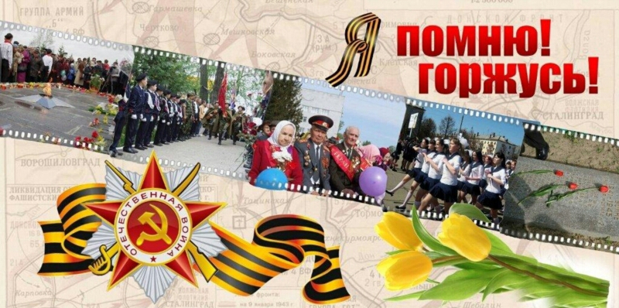

Цель работы: изучить историю участия членов моей семьи на основе сохранившихся документов.
Задачи:
- восстановить по имеющимся документам фронтовой путь моего прадеда;
- формирование исследовательских умений и навыков;
- формирование умения искать новую и анализировать имеющуюся информацию.

Тот самый длинный день в году...
Константин Симонов

Тот самый длинный день в году
С его безоблачной погодой
Нам выдал общую беду -
На всех. На все четыре года.
Она такой вдавила след,
И стольких наземь положила,
Что двадцать лет, и тридцать лет
Живым не верится, что живы.
И к мертвым, выправив билет,
Все едет кто-нибудь из близких.
И время добавляет в списки
Еще кого-то, кого-то нет.
И ставит, ставит обелиски.
1971

В доме родителей папы (моих дедушки и бабушки) хранится старая картонная коробка с фотографиями и документами родственников, которых давно нет в живых.
Среди них снимки мужчин в старинной военной форме.

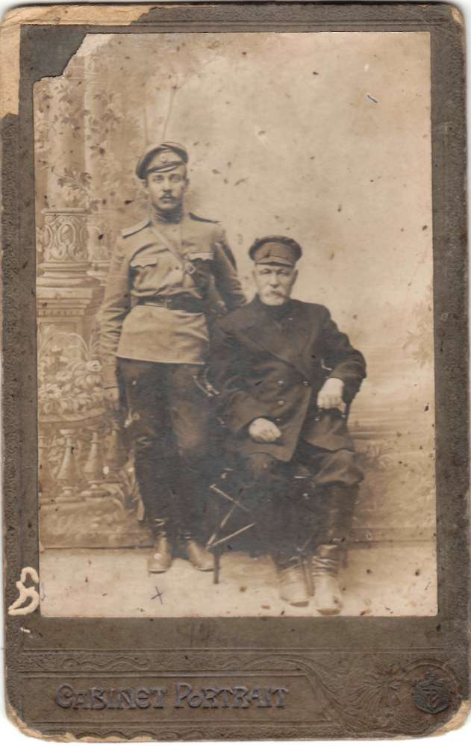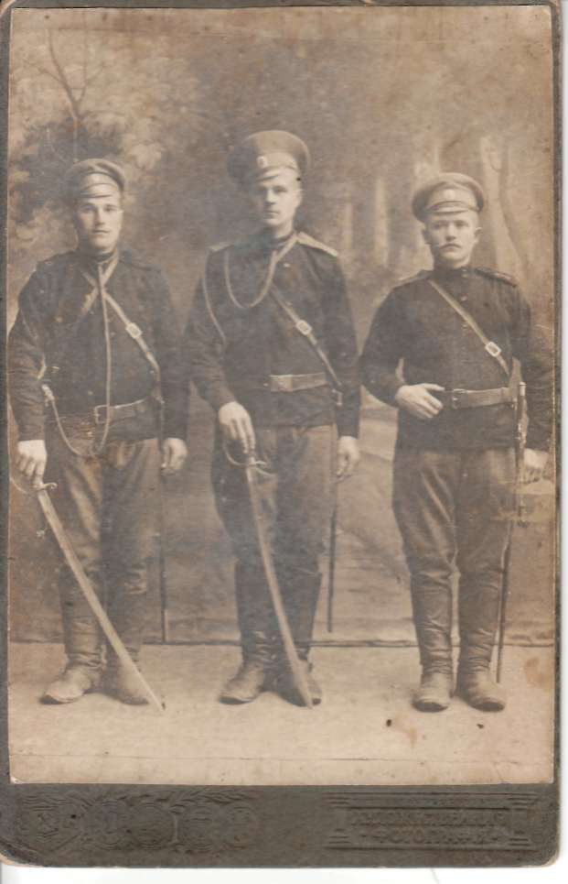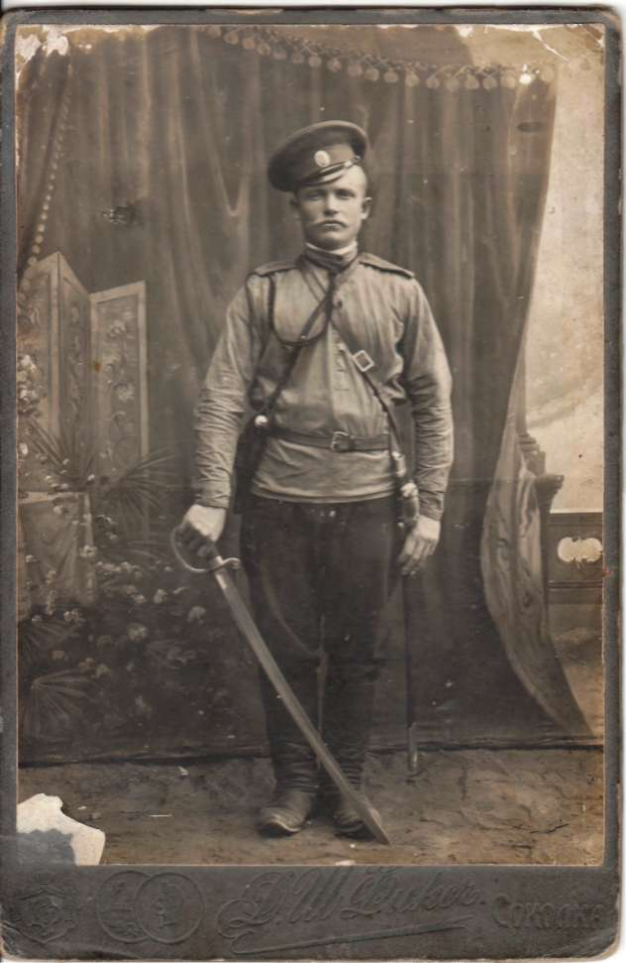

- Кто это?- спрашиваю я у бабушки
- Эти снимки сделаны в начале прошлого века. На них твои прадеды в пятом и шестом поколении. Пра-пра-прадед Чумаков Иван Стефанович с сыновьями и пра-прадед Чумаков Илья Иванович. Они воевали, защищая Россию в первую мировую войну.

А вот это фотография прадеда Чумакова Семёна Ильича. Таким он был, когда уходил на Великую отечественную. В 1941 году ему было 18 лет.

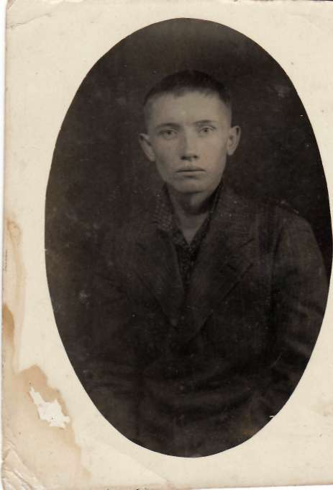

Сохранилась трудовая книжка. В ней запись от 14 декабря 1941 года: «Уволен по призыву в РККА».

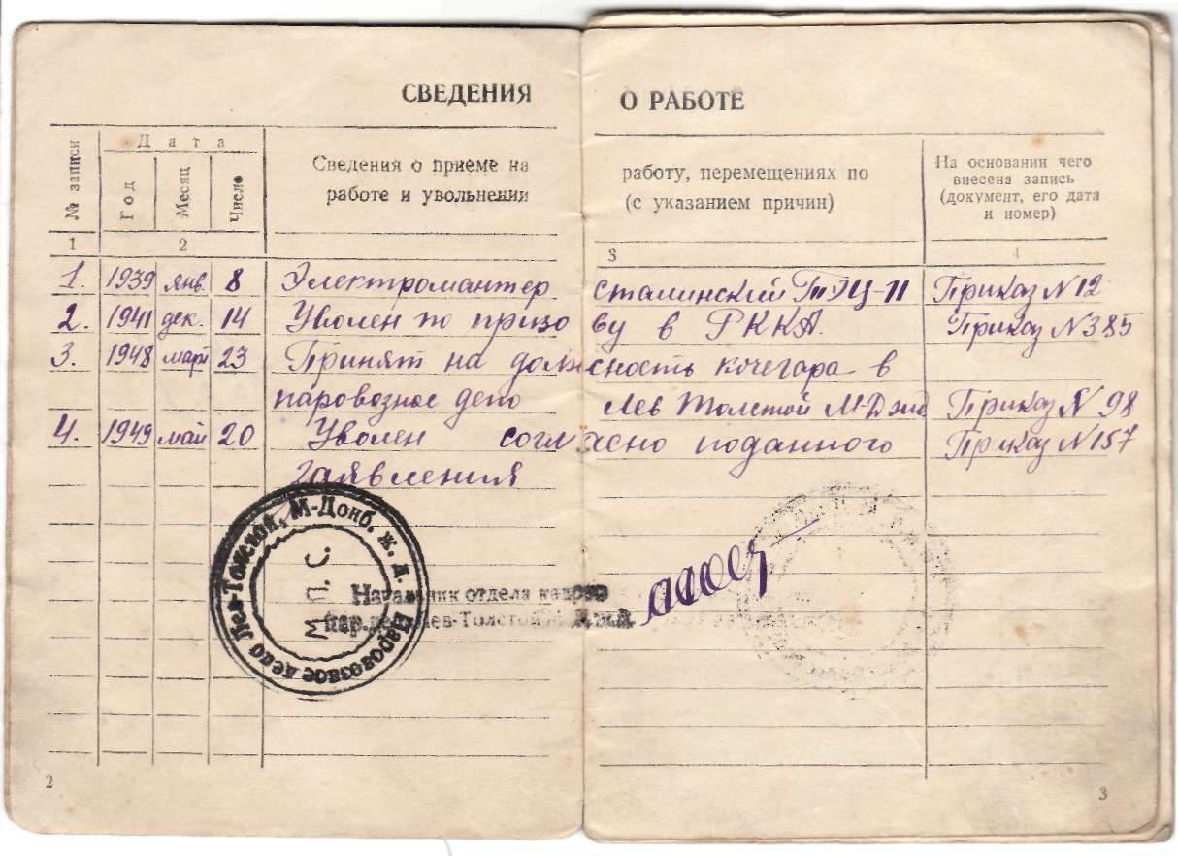

А дальше была война.

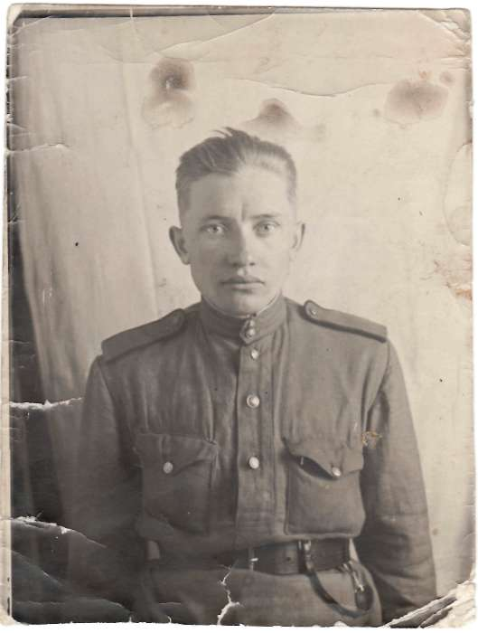

Курсантом-телефонистом, затем командиром отделения связи прадед служил в 787 стрелковом полку 222 стрелковой дивизии до сентября 1943 года. Затем уже начальником радиостанции малой мощности Семен Ильич принимал участие в боевых фронтовых операциях.
222 стрелковая дивизия принимала участие в Смоленской наступательной операции, отличилась в ней, в ходе операции 23.09.1943 части дивизии перерезали шоссе Смоленск — Рославль. 25.09.1943 дивизии присвоено звание Смоленской. Наступала из района севернее Спас-Деменска, через Починок и Монастырщину, вышла к октябрю 1943 на подступы к реке Проня севернее Дрибина. Наступала в направлении непосредственно на Ленино, в ночь с 02 на 03.10.1943 освободила посёлок, затем до декабря 1943 года ведёт безуспешные бои, пытаясь прорвать оборону противника, и была вместе с армией отведена во фронтовой резерв.
В рассекреченных документах того времени на сайте «Подвиг народа» размещен приказ по 787 стрелковому полку 222 стрелковой дивизии Западного фронта № 027/Н от 8 сентября 1943 года,

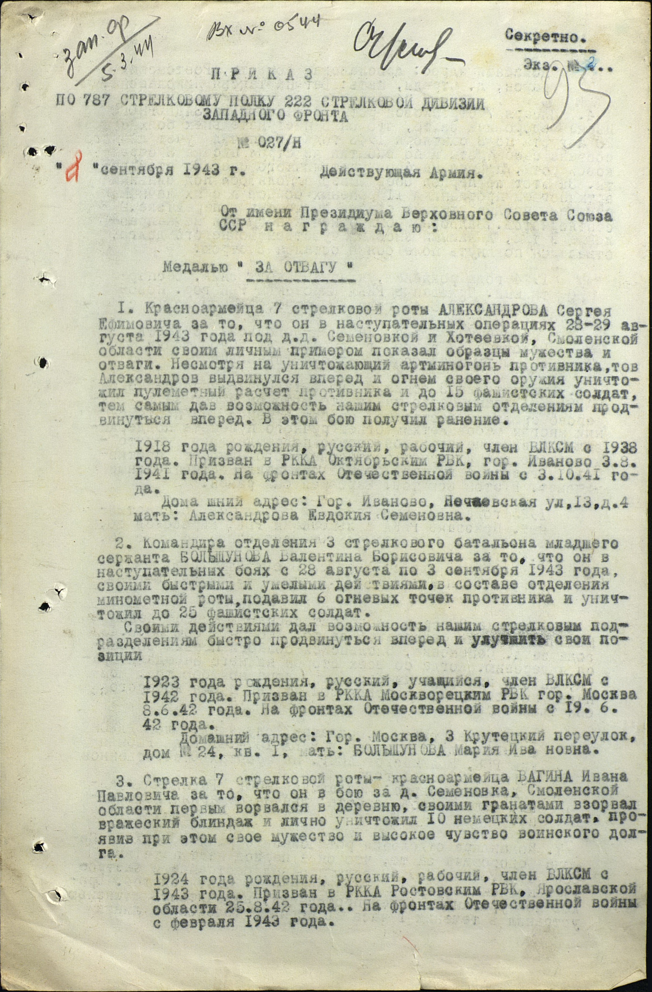
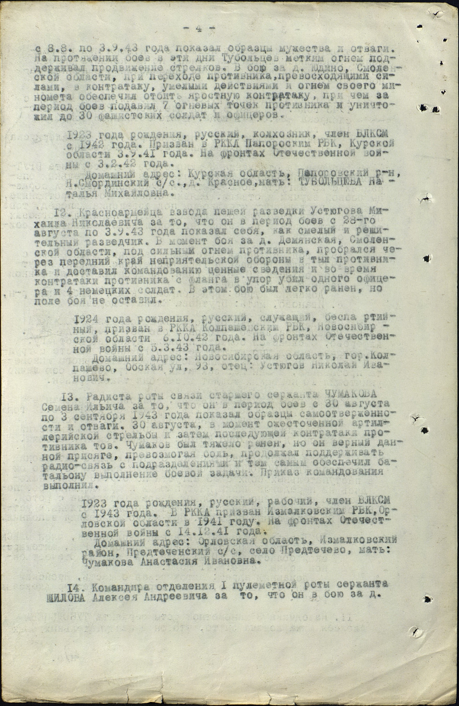
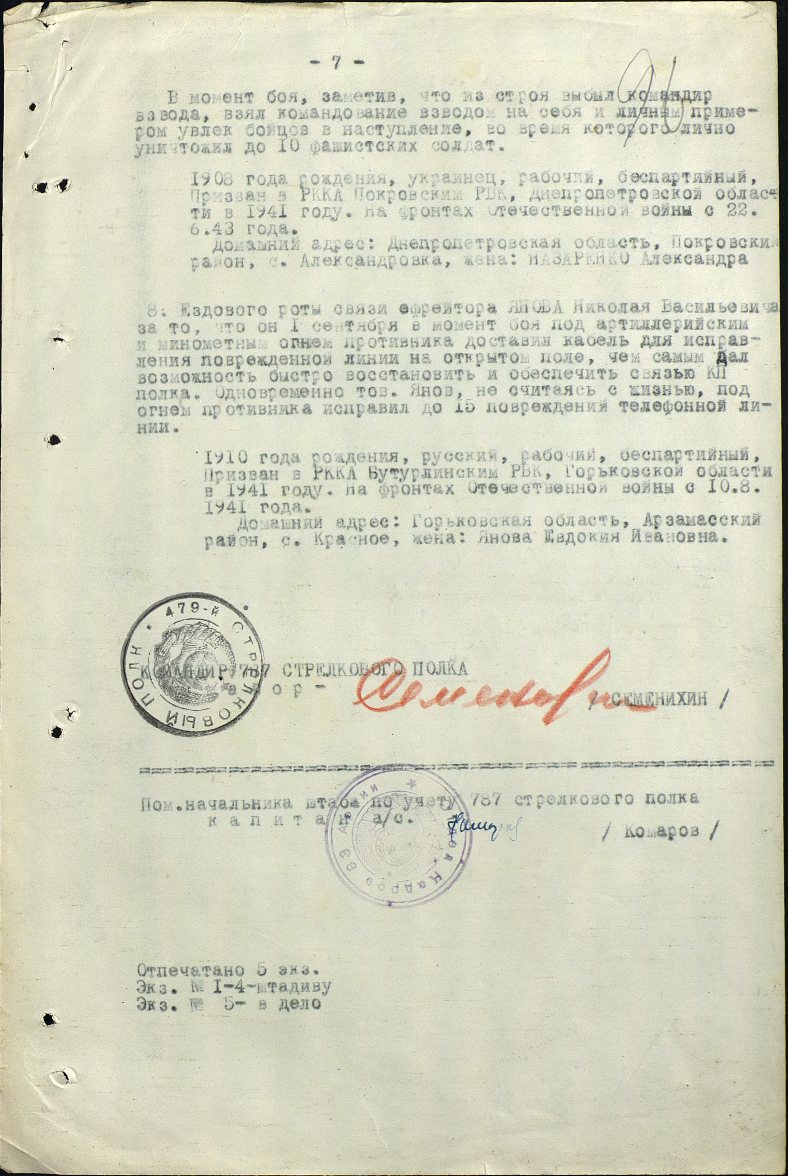

в котором говорится:
«От имени Президиума Верховного Совета Союза ССР награждаю:
Медалью «За отвагу»:
- …
…
13. Радиста роты связи старшего сержанта Чумакова Семёна Ильича за то, что он в период с 30 августа по 3 сентября 1943 года показал образцы самоотверженности и отваги. 30 августа в момент ожесточенной артиллерийской стрельбы и последующей контратаки противника тов. Чумаков был тяжело ранен, но верный данной присяге, превозмогая боль, продолжал поддерживать радиосвязь с подразделениями и тем самым обеспечил батальону выполнение боевой задачи. Приказ командования выполнил.
…
Командир 787 стрелкового полка майор Семенихин.»

На родину было отправлено извещение матери о награждении сына.

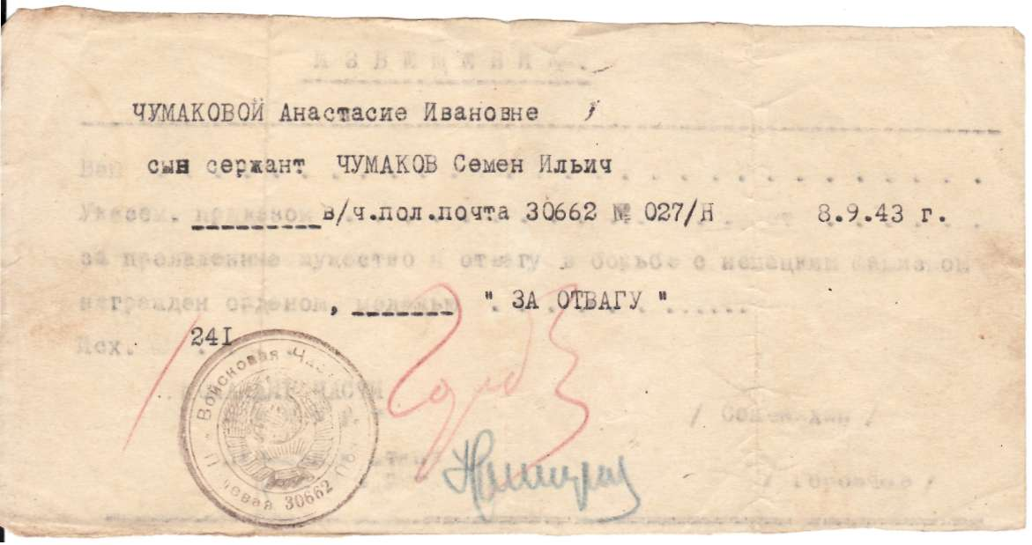
Ранение оказалось серьезным. Врачи говорили об инвалидности и списании. Но в двадцать лет числиться в инвалидах прадед не пожелал и из госпиталя сбежал в свою воинскую часть, унося в легких шесть ранивших его осколков мины.

В конце декабря 1943 — начале 1944 года 222 стрелковая дивизия вела бои в ходе наступления Западного фронта по прорыву обороны противника на богушевском и витебском направлениях. Так, 23.12.1943 взломала оборону противника, 25.12.1943 дивизии удалось перерезать дорогу Витебск-Смоленск. 15.02.1944 сменила части 32-й стрелковой дивизии и 42-й стрелковой дивизии в районе Селюты (юго-восточнее Витебска), с 16.02.1944 по 18.02.1944 безуспешно атаковала противника и проводила разведку боем, потеряв только убитыми за два дня боёв 79 человек. 18.02.1944 сдала рубеж 164-й стрелковой дивизии, сосредоточилась в лесах близ населённых пунктов Тулово, Орлица (иск), Макарово. С 27.02.1944 форсировав реку Лучёса, наступает на деревню Жуки. 10.03.1944 сдала позиции 36-й стрелковой бригаде, с 21.03.1944 по 31.03.1944 вновь ведёт бои в том же районе, потеряв убитыми 243 человека.
31.03.1944 сдала свой участок частям 371-й стрелковой дивизии и вновь сосредоточилась в районе Орлицы, затем передислоцирована в район Дрибина.

Дивизия также принимала участие в Белорусской наступательной операции, форсировала реку Проня южнее г. Горки, Могилёвской области, затем Днепр, 27.06.1944 частью сил участвовала в освобождении Шклова, продолжила наступление в направлении Большого и Малого Чёрного, Черноручья. В наступлении дивизию поддерживал 544-й миномётный полк.

03.07.1944 года форсировала реку Березина у деревни Жуковец (Березинский район Минской области), участвовала в уничтожении минской группировки противника. Двигаясь вместе с армией во втором эшелоне фронта, к 15.07.1944 вышла в район юго-западнее Вильнюса.

С 28.07.1944 в ходе Каунасской операции, дивизия прорывает оборону противника в районе Пренай, 02.08.1944 участвовала в освобождении города Вилкавишкис, вышла на подступы к Восточной Пруссии.

Позднее прадед был направлен в Куйбышевское пехотное училище, служил начальником телефонной станции в 86 гвардейском полку и 418 гвардейском гаубичном артиллерийском полку вплоть до мобилизации 22 марта 1947 года с территории Германии. Награжден медалями «За освобождение Варшавы». «За победу над Германией».
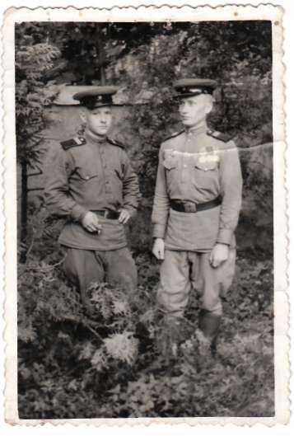

За сухими строчками документов долгие годы лишений, страха, боли. Война была жестокой и грубой. От людей требовалось невероятное напряжение физических и духовных сил. Но в душе каждого человека жила тоска по мирной жизни, нежности и доброте, надежда дожить до победы, увидеть родных и близких.

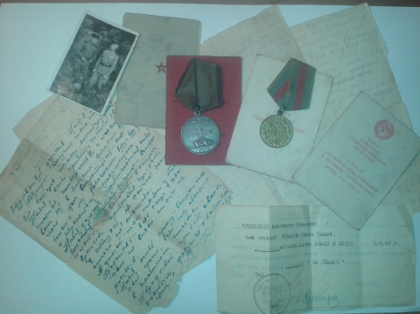

Вместе с документами, медалями, красноармейской книжкой хранятся в коробке и несколько фронтовых писем. Пожелтевшие тетрадные странички, торопливо исписанные химическим карандашом, бережно сохранила моя прабабушка Чумакова Надежда Николаевна. Все они начинаются словами: «Здравствуй, дорогая Надя!». И дальше о том, как скучает солдат вдали от дома, как мечтает о встрече и слова очень личных чувств и переживаний. О боях ни слова. Пишет, что бойцы не голодают: «…Завтракали мы на 4-х котелок макаронного супа с мясом…». Только в одном письме есть слова: «…нашу первую стоянку обнаружил противник и 10/V11 с.г. (1942) обстреливал её из пулеметов.» И снова о том, что скучает, просит передать приветы родным и писать как можно чаще.

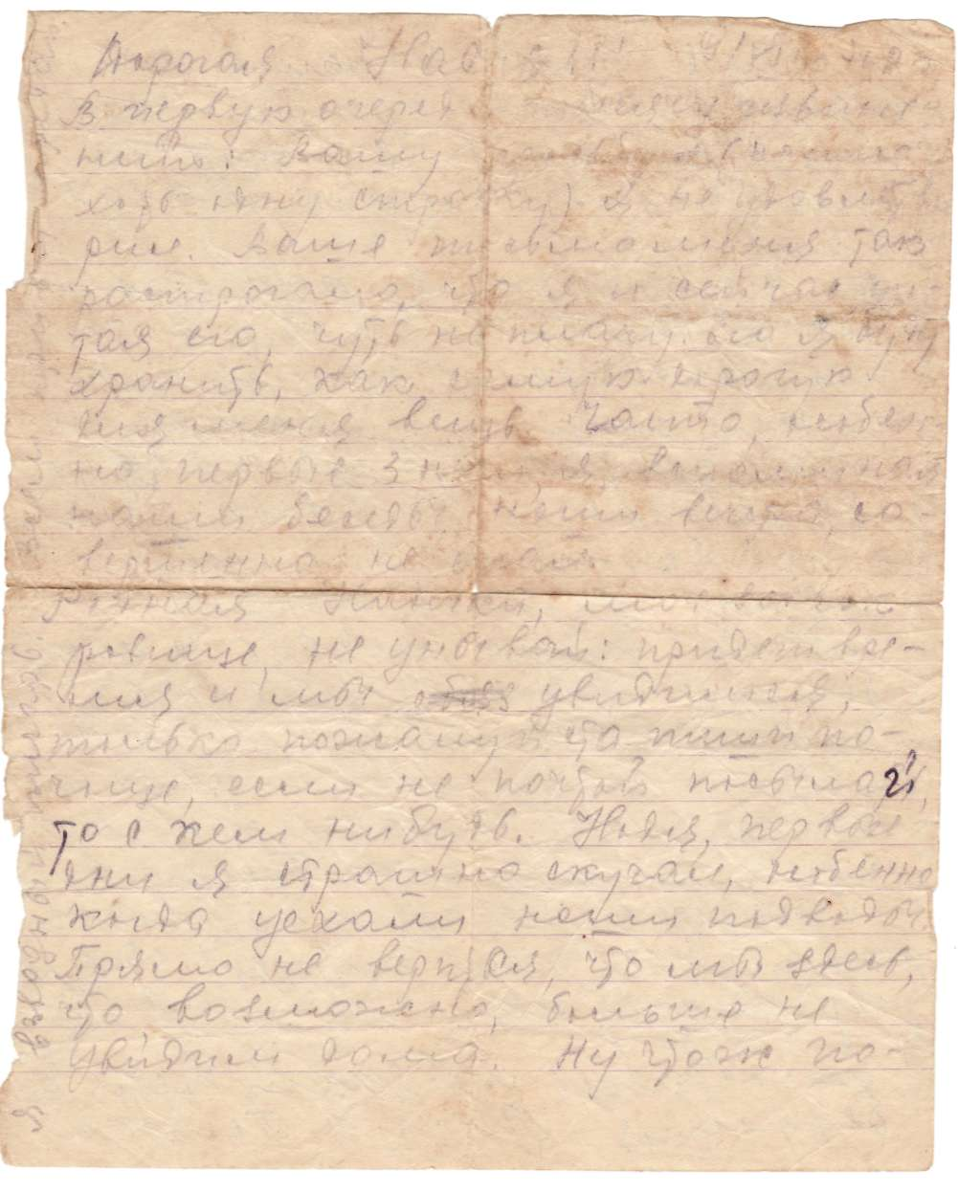

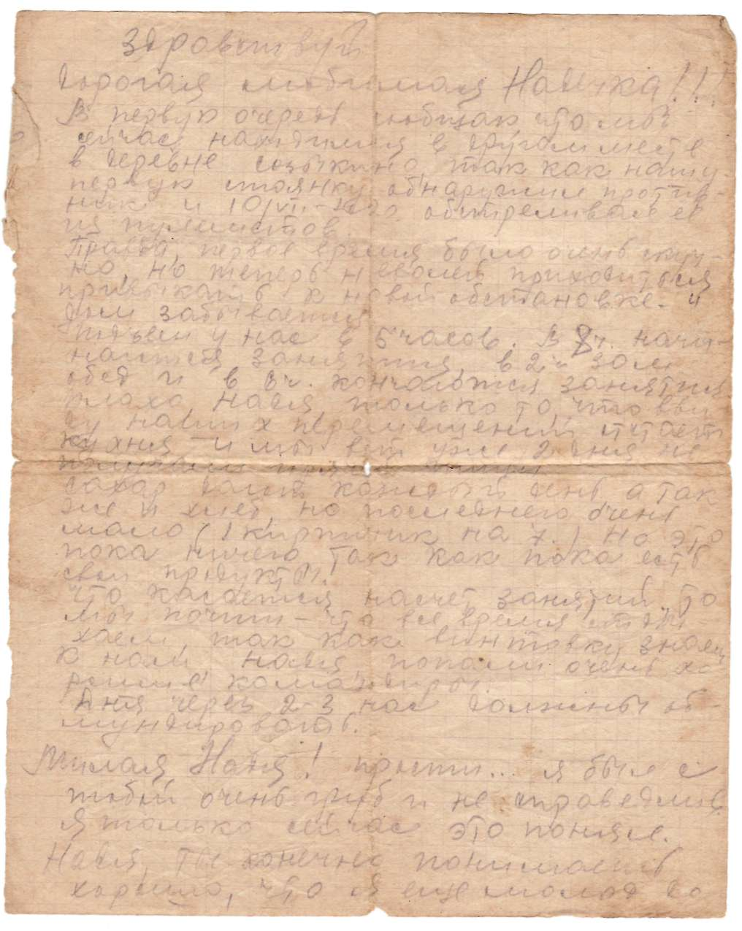

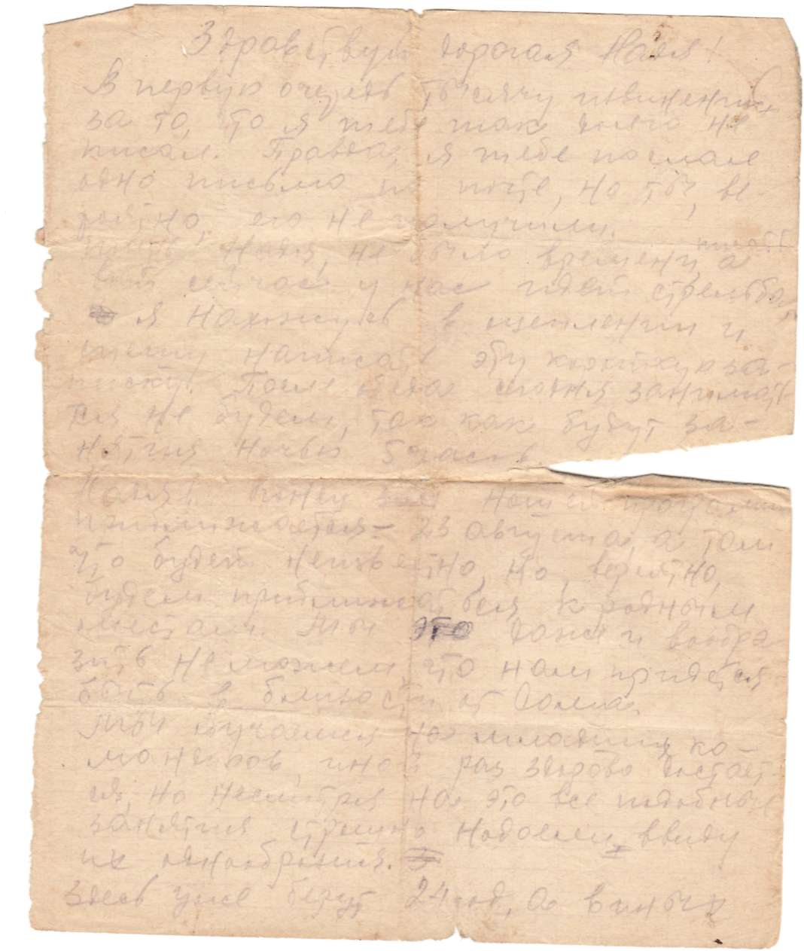
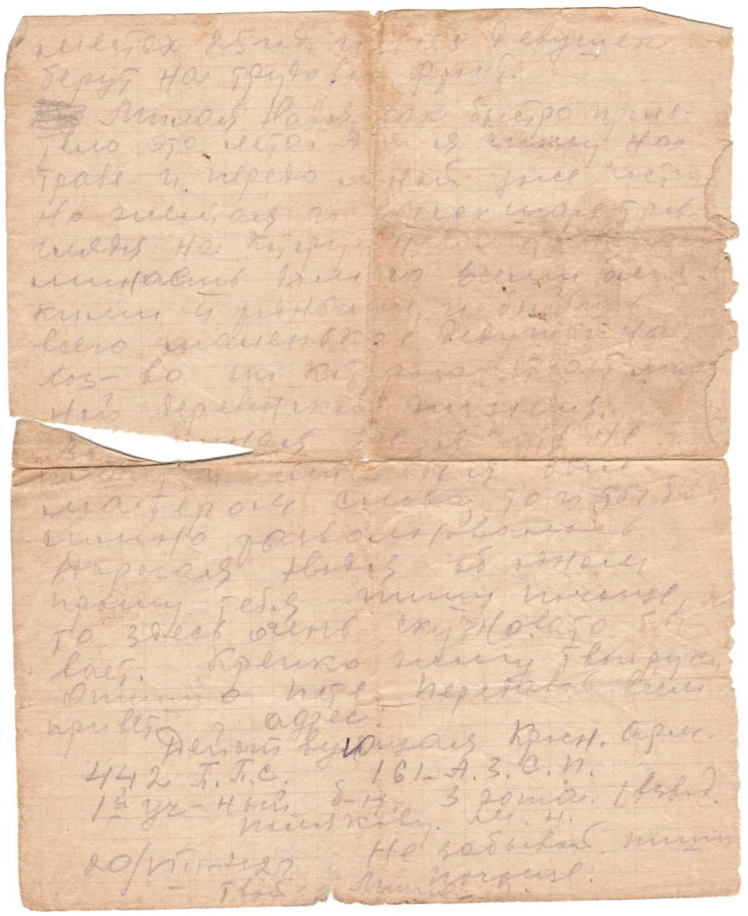
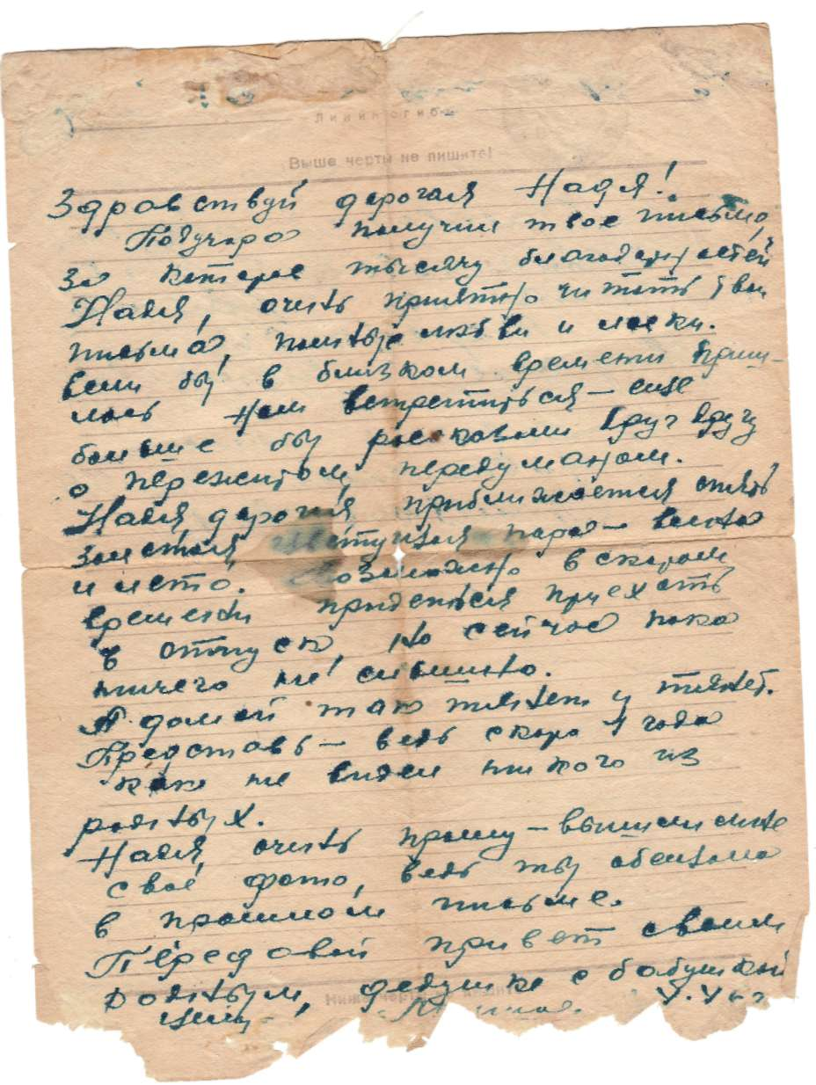

Прабабушка, тогда ещё Меренкова Надежда Николаевна, всю войну прожила в с.Петрищево, работала в колхозе, а затем в с.Измалково в финансовом отделе. Ежедневно много лет с 1942 по 1949 ходила на работу пешком 12 километров в одну сторону. Награждена медалью «За доблестный труд во время Великой отечественной войны».

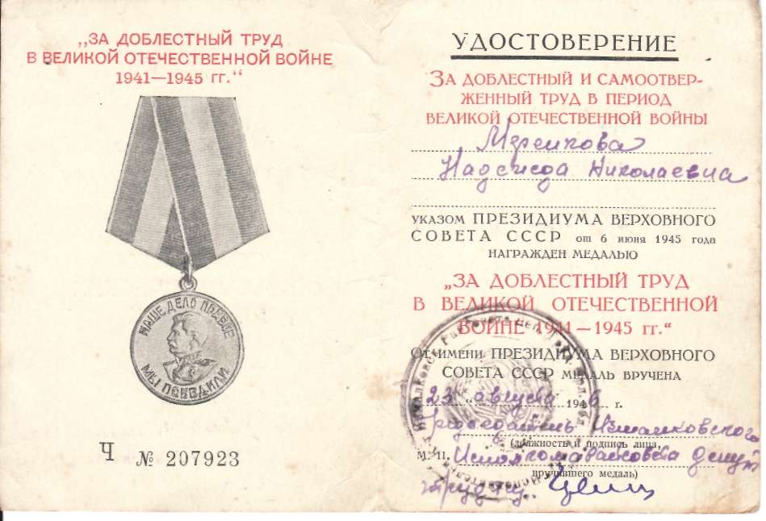

Демобилизовавшись из армии, прадедушка уехал сначала к сестре Марии в г.Елец, но затем вернулся в родительский дом в с. Предтечево.
В 1949 году прабабушка и прадедушка поженились и стали жить в с.Измалково.
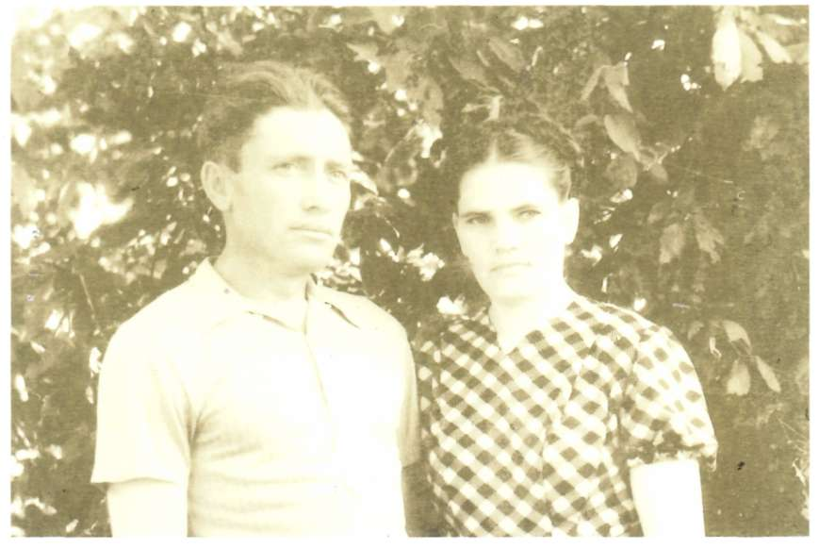

Семен Ильич поступил на работу в с. Измалково сначала электриком, потом получил права на управление автомобилем.
В 1955 году родилась моя бабушка – Чумакова Валентина Семёновна.
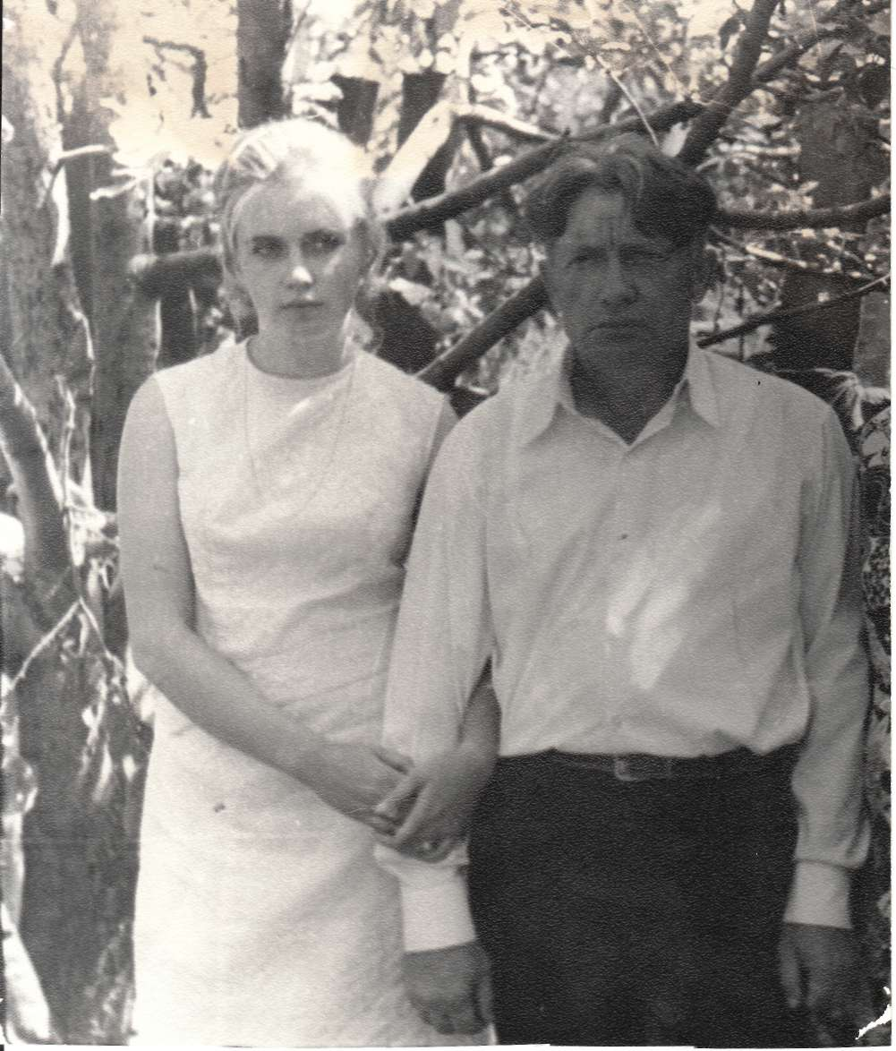
Всю оставшуюся жизнь прадедушка работал водителем и носил в себе те шесть минных осколков из 1943 года, которые в итоге сильно укоротили его жизнь. Жил и работал Семен Ильич честно, был человеком отзывчивым, люди его уважали. О войне говорить не любил. Со слов бабушки, на все вопросы отвечал: «Что говорить? Было страшно.»
Мой прадед не имел высоких чинов и не получил выдающихся наград, но все от него зависящее на той страшной войне, свой воинский долг, как и миллионы простых солдат, он выполнил, тяжелейшим ратным трудом приближая долгожданный День Победы.
Умер Чумаков Семён Ильич 28 мая 1984 года в возрасте 61 года.

Писатель-фронтовик Юрий Бондарев в своей статье «Моё поколение» так написал о выживших солдатах Великой отечественной войны:
« Наше поколение – те, кто остались в живых, - вернулось с войны, сумев сохранить, пронести в себе через огонь этот чистый, лучезарный мир, веру и надежду. Но мы стали непримиримее к несправедливости, добрее к добру, наша совесть стала вторым сердцем. Ведь совесть была оплачена кровью».
Это написано и о моём прадеде тоже.

Я – помню! Я – горжусь!

